烫烫烫烫烫小组

缺陷报告

文档名称： BUG列表_烫烫烫烫烫

文档描述

|  |  |  |
| --- | --- | --- |
| **文件状态**  **[ ] 草稿**  **[ ] 讨论稿**  **[ ] 正式发布** | **文档类型** | **测试文档** |
| **文件标识** | **TestDoc** |
| **版 本** | **0.5** |
| **作 者** | 王韬懿 |
| **完成日期** | **2016.5.19** |

文档修订

|  |  |  |  |
| --- | --- | --- | --- |
| **版本** | **日期** | **更改人** | **描述(注明修改的条款或页)** |
| 1.0 | 2016.5.19 | 王韬懿 | 加入缺陷报告 |
|  |  |  |  |
|  |  |  |  |
|  |  |  |  |
|  |  |  |  |
|  |  |  |  |
|  |  |  |  |
|  |  |  |  |

**目 录**

一 前言 4

二 文档检查 4

三 发现的问题 5

3.1 用户行为模块 5

3.1.1 测试用例TY4 5

3.1.2 测试用例TY5 6

3.2 用户信息模块 7

3.2.1测试用例TR3 7

3.2.2测试用例TR6 8

3.3.3测试用例TR8 9

3.3 权限管理模块 10

3.3.1测试用例TR10 10

3.3.2测试用例TR12 11

3.4 前台博客模块 13

3.4.1 测试用例ZD1 13

3.4.2 测试用例ZD2 14

3.5 后台博客模块 16

3.5.1 测试用例AJF1 16

3.5.2 测试用例AJF11 17

3.5.3 测试用例AJF12 18

3.5.4 测试用例AJF15 19

3.6.1 个人中心模块 21

3.6.1.1 测试用例HL3 21

3.6.1.2 测试用例HL5 24

四 测试进度 25

五 结果分析 25

# 一 前言

该文档为《内容管理系统》BUG列表。

# 二 文档检查

目前我们对《内容管理系统》的文档已经进行了全面的检查，主要发现的问题如下：

|  |  |  |  |  |
| --- | --- | --- | --- | --- |
| 序号 | 检查内容 | 是 | 否 | 备注 |
| 文档完整性 | | | | |
| 1 | 需求文档 |  |  | 无该文档 |
| 2 | 概要设计 |  |  | 无该文档 |
| 3 | 详细设计 |  |  | 无该文档 |
| 4 | 数据库设计 |  |  | 无该文档 |
| 需求内容 | | | | |
| 5 | 系统是否有合法的流程说明 |  |  |  |
| 6 | 对输入操作的限定说明 |  |  |  |
| 7 | 对各个模块系统的响应时间说明 |  |  |  |
| 8 | 是否制定系统的成败标准 |  |  |  |
| 9 | 是否对有不可避免的错误作说明 |  |  |  |
| 10 | 是否对不可避免的错误提出了解决方案 |  |  |  |
| 文档格式 | | | | |
| 11 | 系统是否有格式文档 |  |  |  |
| 12 | 文档中是否出现严重的字词句错误 |  |  |  |
| 13 | 文档的格式是否容易阅读 |  |  |  |
| 文档质量 | | | | |
| 11 | 需求和实际系统是否出现严重的偏差 |  |  |  |
| 12 | 需求是否有足够的配图说明 |  |  |  |

# 三 发现的问题

## 3.1 用户行为模块

## 3.1.1 测试用例TY4

* ID:TY4
* 测试项：启用行为
* 环境要求

|  |  |  |
| --- | --- | --- |
| 环境 | 项目 | 要求 |
| 硬件环境 | 内存 | >1G |
| CPU | Intel I3以上系列 |
| 硬盘容量 | >10G |
| 软件环境 | 操作系统 | Ubuntu/Mac os x |
| PHP运行环境 | PHP 5.5.26 |
| 服务器 | Nginx 1.8.0 |
| 数据库 | Mysql 5.6.24 |

* 参考文档：需求规格说明书
* 优先级：高
* 父用例：0
* 输入数据或前提:无

前提:无

* 具体步骤描述

1. 选择一个行为
2. 点击启用按钮

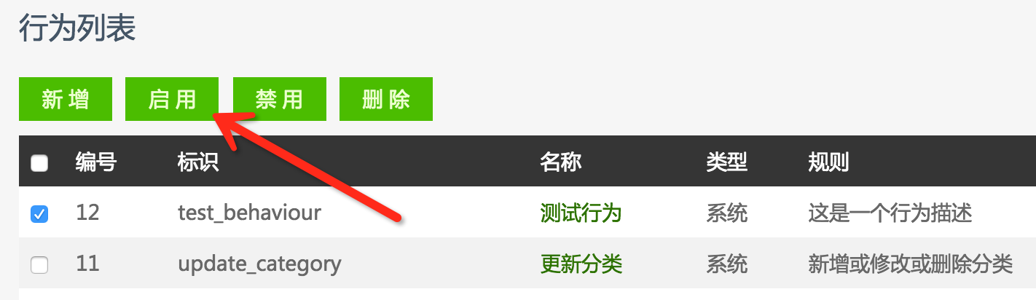

* 期望结果：启用成功
* 测试结果：启用失败

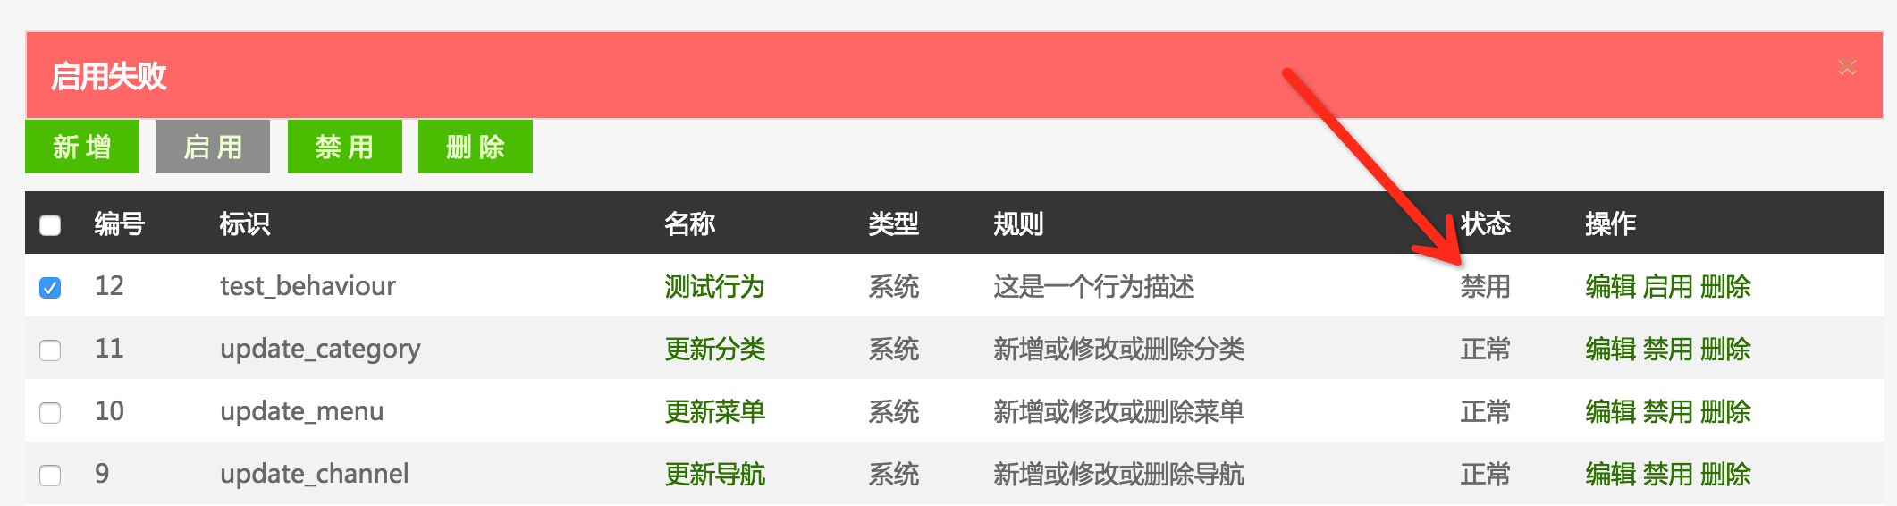

## 3.1.2 测试用例TY5

* ID:TY5
* 测试项：删除行为
* 环境要求

|  |  |  |
| --- | --- | --- |
| 环境 | 项目 | 要求 |
| 硬件环境 | 内存 | >1G |
| CPU | Intel I3以上系列 |
| 硬盘容量 | >10G |
| 软件环境 | 操作系统 | Ubuntu/Mac os x |
| PHP运行环境 | PHP 5.5.26 |
| 服务器 | Nginx 1.8.0 |
| 数据库 | Mysql 5.6.24 |

* 参考文档：需求规格说明书
* 优先级：高
* 父用例：0
* 输入数据或前提:无

前提:无

* 具体步骤描述

1. 选择一个行为
2. 点击删除按钮

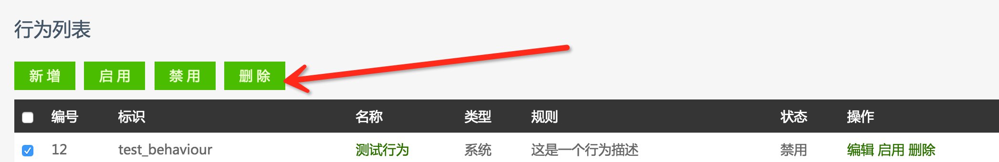

* 期望结果：删除成功
* 测试结果：删除失败

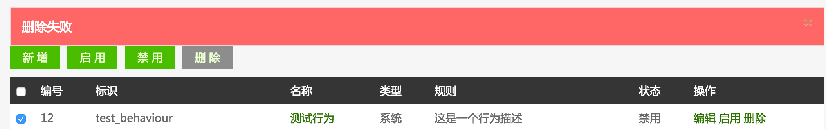

## 3.2 用户信息模块

## 3.2.1测试用例TR3

* **ID：**Constantine003
* **父用例：**无
* **输入数据前提：**数据库中无该用户
* **测试用例内容：**

用户名：_testcase$02

密码：123456

确认密码：123456

邮箱：[11000@hotmail.com](mailto:11000@hotmail.com)123

* **具体步骤**

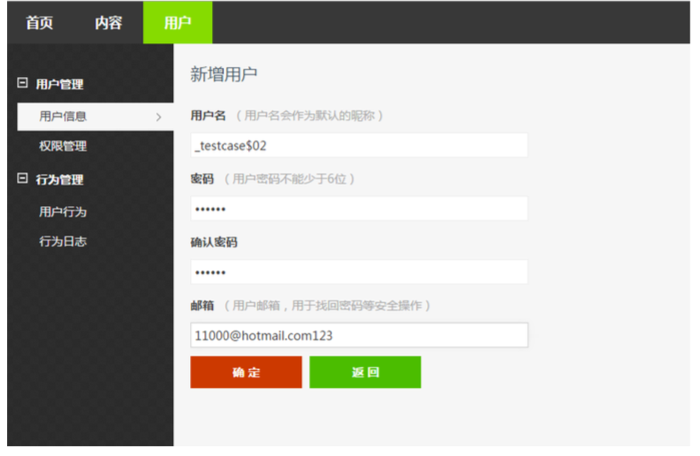

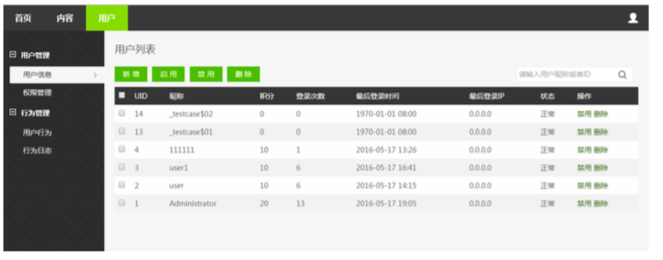

* 期望结果：提示错误
* **测试结果：成功添加**

## 3.2.2测试用例TR6

* **ID：**Constantine006
* **父用例：**Constantine005
* **输入数据前提：**数据库中无该用户
* **测试用例内容：**

用户名：1234567890qwertyu

密码：123456

确认密码：123456

邮箱：1234577@qq.com

* 具体步骤

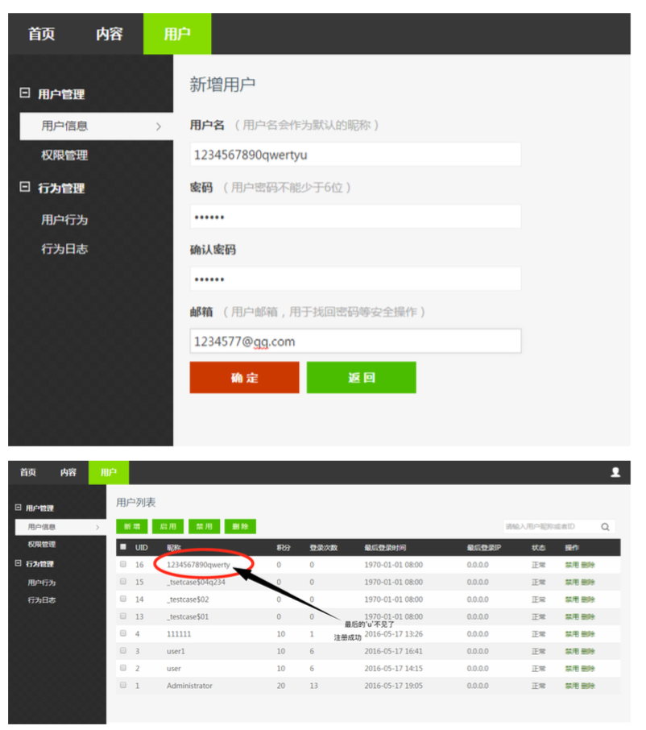

* **期望结果：提示用户名超出长度限制**
* **测试结果：注册成功，末位被截断**

## 3.3.3测试用例TR8

* ID：**Constantine008**
* 父用例：**Constantine001**
* 输入数据前提：**数据库内有该用户**
* 测试用例内容：无
* 具体步骤

**尝试删除测试用例1**

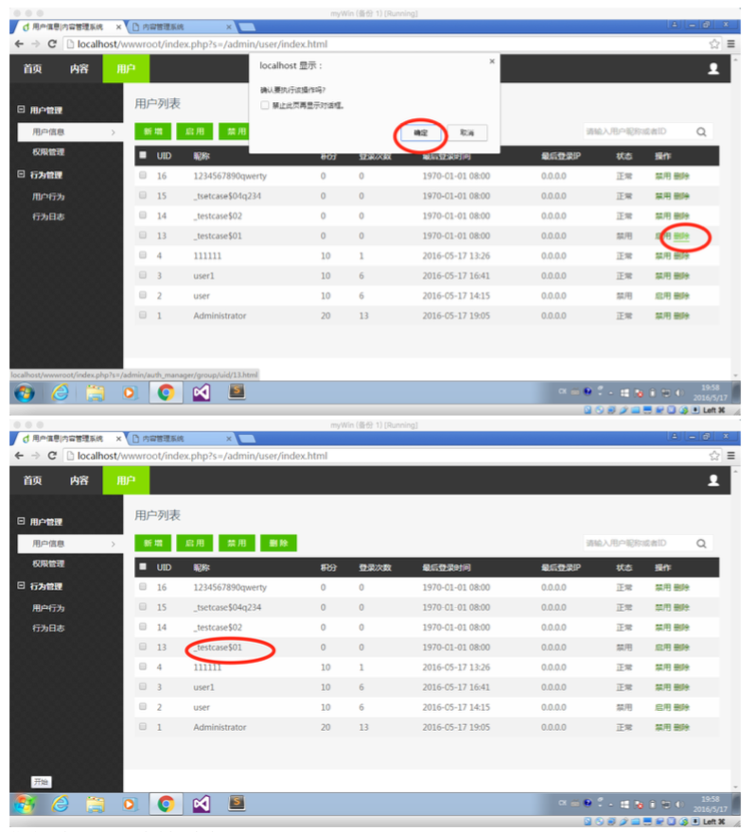

* **期望结果：用户被删除**
* **测试结果：**没有任何提示，删除失败，刷新后用户仍然存在

## 3.3 权限管理模块

## 3.3.1测试用例TR10

* **ID：**Constantine010
* **父用例：**无
* **输入数据前提：存在用户组“测试用户”**
* **测试用例内容：**
* **用户组：测试用例**
* 描述：aaaa

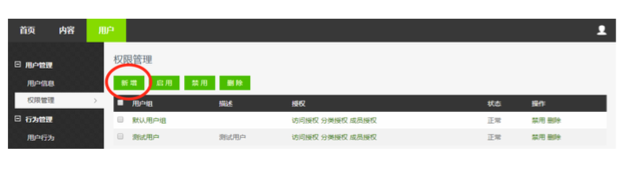

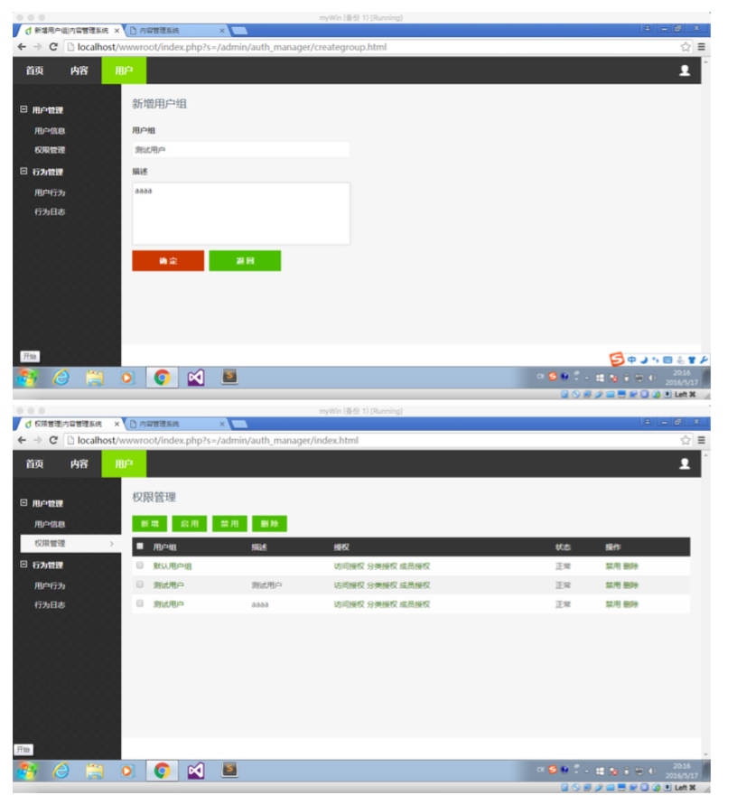

* 期待结果：提示错误
* 测试结果：成功添加

## 3.3.2测试用例TR12

* ID：**Constantine012**
* 父用例：**无**
* 输入数据前提：存在用户组“测试用户”
* 测试用例内容：无
* 具体步骤：

在操作种选择删除

使用勾选框勾选后，点击上面的删除按钮，删除成功。

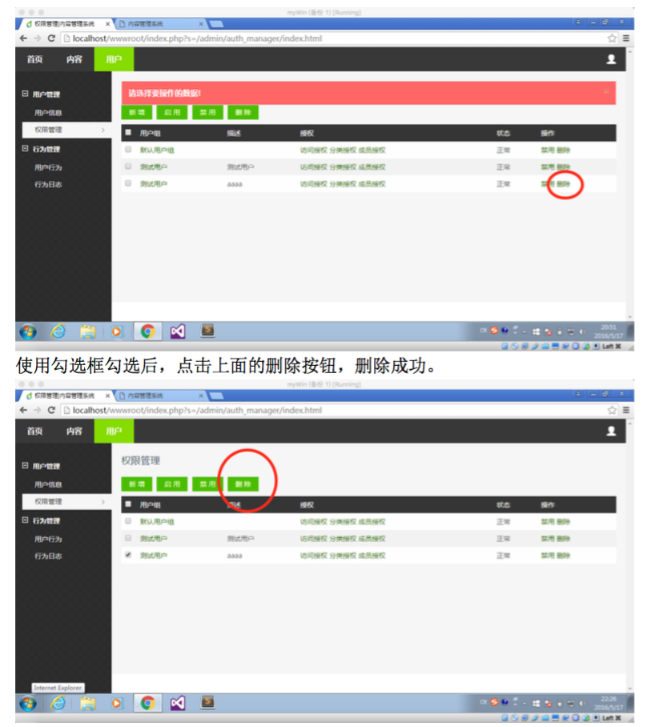

* **期待结果：成功删除**
* **测试结果：删除失败**

## 3.4 前台博客模块

## 3.4.1 测试用例ZD1

* ID:ZD1
* 测试项：注册
* 环境要求

|  |  |
| --- | --- |
| * 需求名称 | 软件运行环境要求 |
| 环境要求 | 1、windows/[Unix](http://baike.baidu.com/view/8095.htm)/Linux等服务器环境  2、MySql、[PgSQL](http://baike.baidu.com/view/3993622.htm)、[Sqlite](http://baike.baidu.com/view/19310.htm)多种数据库以及PDO扩展  3、Internet 信息服务即 IIS |
| 补充说明 | 无 |

|  |  |
| --- | --- |
| 需求名称 | 硬件运行要求 |
| 环境要求 | CPU:奔腾 4 或更高  内存大小:1G  硬盘容量:10G  至少有一块网卡 |
| 补充说明 | 无 |

* 参考文档：

1.软件测试方法和技术(第二版),朱少民主编,清华大学出版社；

2.参考资料—样例文件—sample report 5—测试方案—功能度测试；

3.OneThink内容管理架构网站

4.百度百科

* 优先级：高
* 父用例：0
* 输入数据或前提

前提:无

输入:

必填信息:

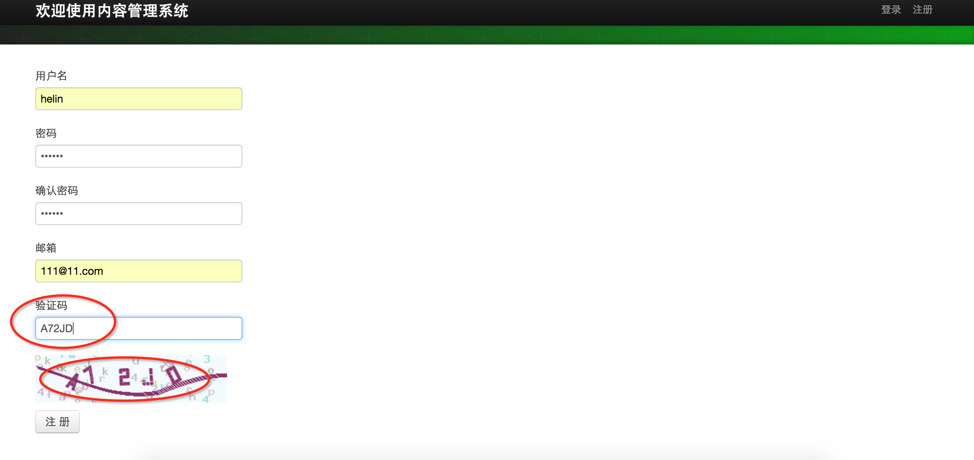

* 具体步骤描述

1.点击注册按钮

2.填写对应字段

3.点击确定

* 期望结果：注册成功
* 测试结果：注册失败（因为验证码问题始终无法登录成功）

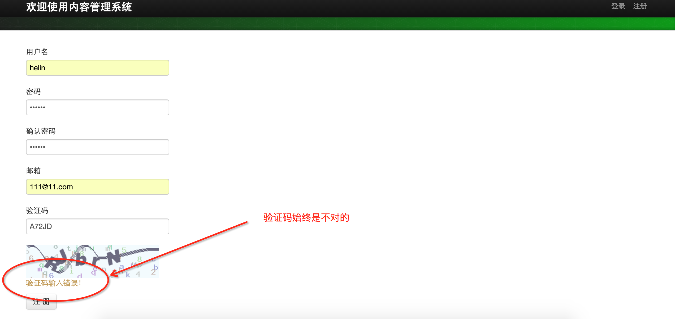

## 3.4.2 测试用例ZD2

* ID:ZD2
* 测试项：登录
* 环境要求

|  |  |
| --- | --- |
| * 需求名称 | 软件运行环境要求 |
| 环境要求 | 1、windows/[Unix](http://baike.baidu.com/view/8095.htm)/Linux等服务器环境  2、MySql、[PgSQL](http://baike.baidu.com/view/3993622.htm)、[Sqlite](http://baike.baidu.com/view/19310.htm)多种数据库以及PDO扩展  3、Internet 信息服务即 IIS |
| 补充说明 | 无 |

|  |  |
| --- | --- |
| 需求名称 | 硬件运行要求 |
| 环境要求 | CPU:奔腾 4 或更高  内存大小:1G  硬盘容量:10G  至少有一块网卡 |
| 补充说明 | 无 |

* 参考文档：

1.软件测试方法和技术(第二版),朱少民主编,清华大学出版社；

2.参考资料—样例文件—sample report 5—测试方案—功能度测试；

3.OneThink内容管理架构网站

4.百度百科

* 优先级：高
* 父用例：0
* 输入数据或前提

前提:无

输入:

必填信息:

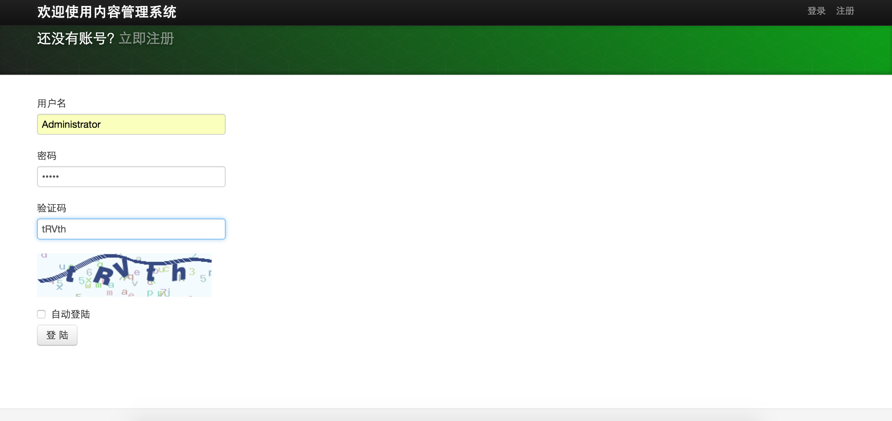

* 具体步骤描述

1.点击登录按钮

2.填写对应字段

3.点击登录

* 期望结果：登录成功
* 测试结果：登录失败（因为验证码问题始终无法登录成功）

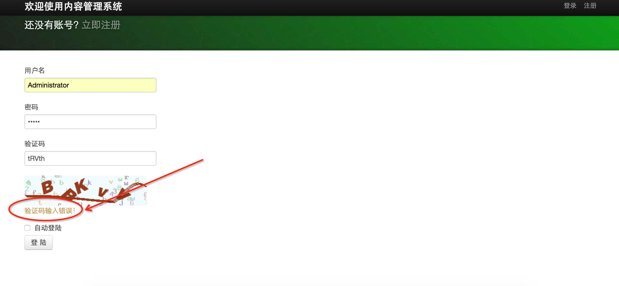

## 3.5 后台博客模块

## 3.5.1 测试用例AJF1

* ID：AJF1
* 测试项：新增文档
* 环境要求：Windows 7(64bit)
* 参考文档：概要设计说明书
* 优先级：高
* 父用例：0
* 输入数据或前提：

前提：admin账户登录

输入：必填信息：标题、文章内容、内容类型

* 具体步骤描述：

1) 输入如下图所示：

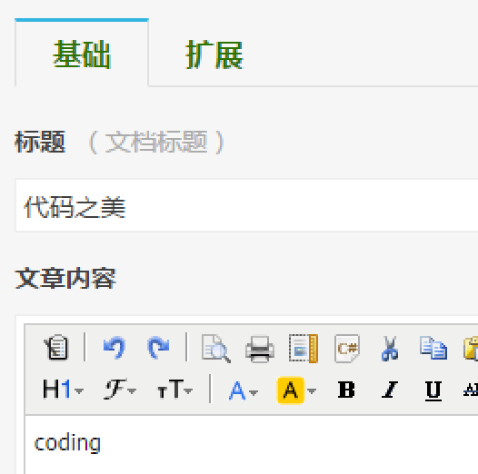

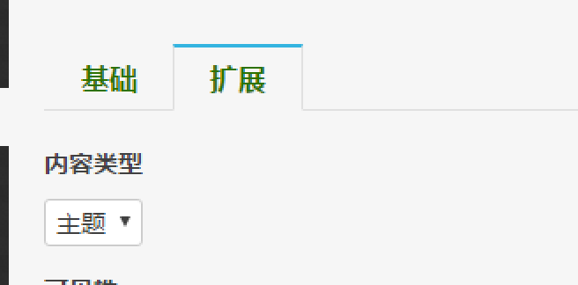

* 期望结果：用户能新增文档
* 测试结果：基本符合期望要求，但文档编号有bug

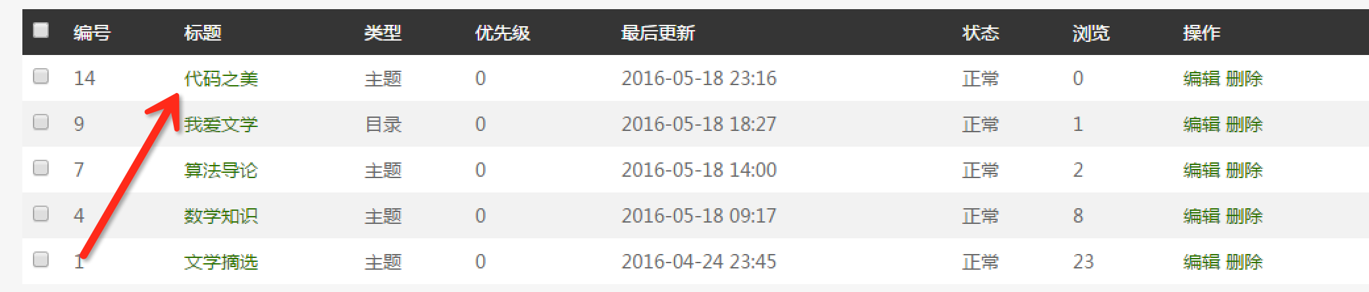

## 3.5.2 测试用例AJF11

* ID：AJF11
* 测试项：搜索文档，增加筛选条件
* 环境要求：Windows 7(64bit)
* 参考文档：概要设计说明书
* 优先级：高
* 父用例：0
* 输入数据或前提：

前提：admin账户登录

输入：搜索文档标题，如“文学”，增加筛选

* 具体步骤描述：

1) 输入如下图所示：

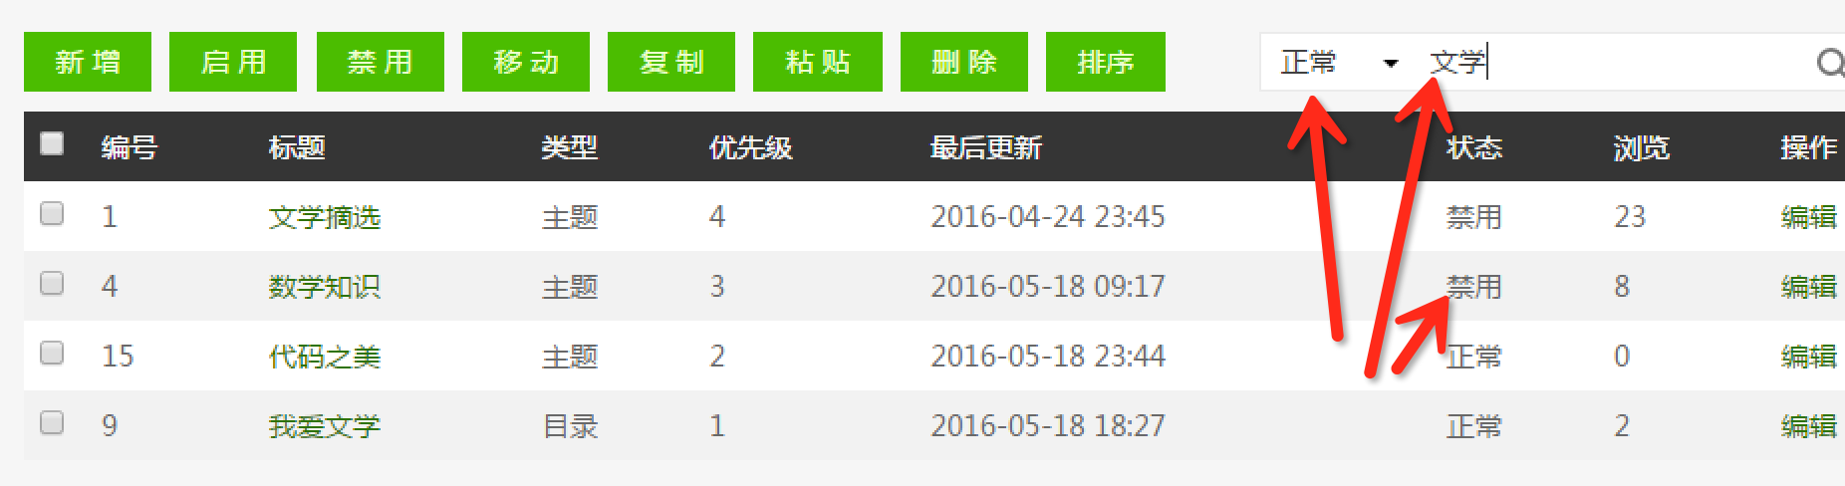

* 期望结果：搜索出含有关键字并且文档状态正常的文档
* 测试结果：不符合要求。筛选出全部状态文档且自动把筛选状态改为所有

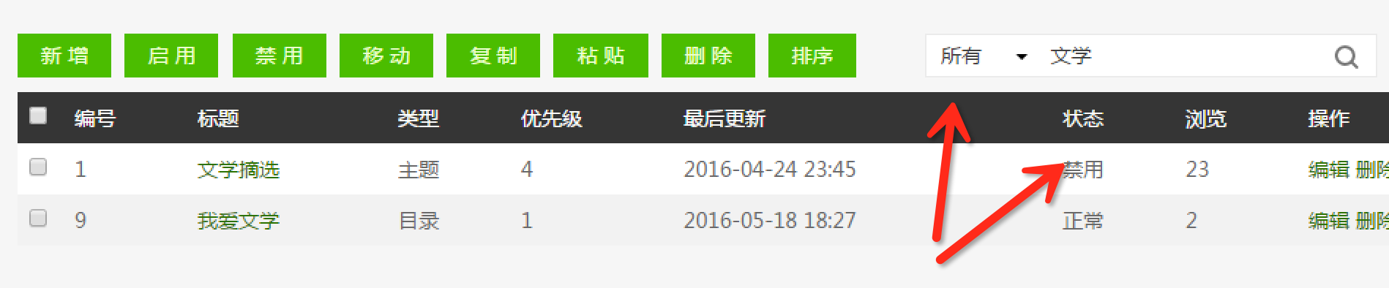

## 3.5.3 测试用例AJF12

* ID：AJF12
* 测试项：搜索文档，采用高级筛选
* 环境要求：Windows 7(64bit)
* 参考文档：概要设计说明书
* 优先级：高
* 父用例：0
* 输入数据或前提：

前提：admin账户登录

输入：搜索文档标题，如“文学”，增加高级筛选

* 具体步骤描述：

1) 输入如下图所示：

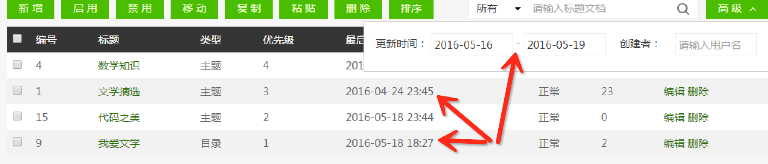

* 期望结果：搜索出含有关键字并且在时间范围内的文档
* 测试结果：第一次搜索显示正常，紧接着搜索会发现搜索出所有文档，即第一次搜索完之后自动清空了搜索设置。

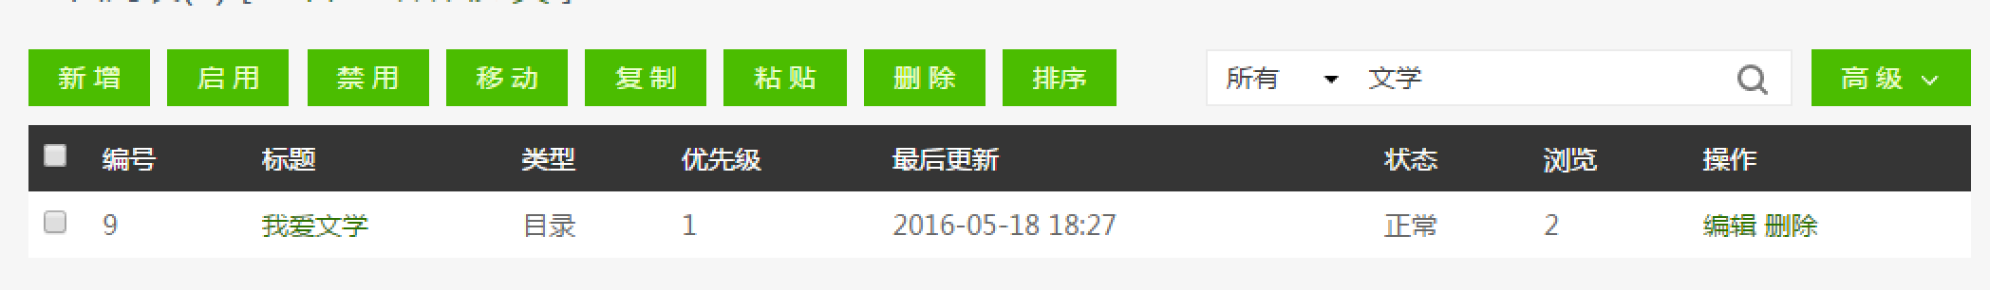

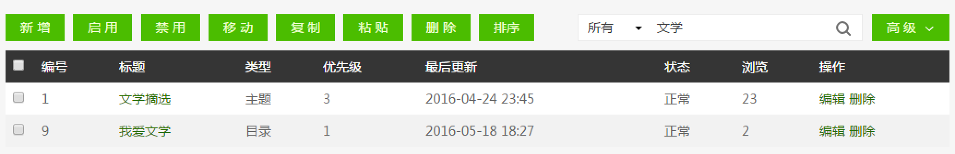

## 3.5.4 测试用例AJF15

* ID：AJF15
* 测试项：编辑文档
* 环境要求：Mac OS X 10.11
* 参考文档：概要设计说明书
* 优先级：高
* 父用例：0
* 输入数据或前提：

前提：

输入：登录admin

* 具体步骤描述：

1) 输入如下图所示：

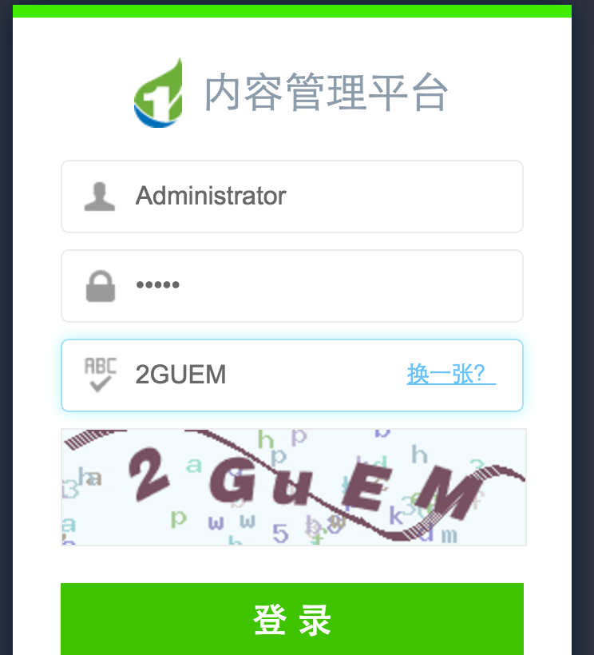

* 期望结果：成功登陆后台
* 测试结果：致命问题

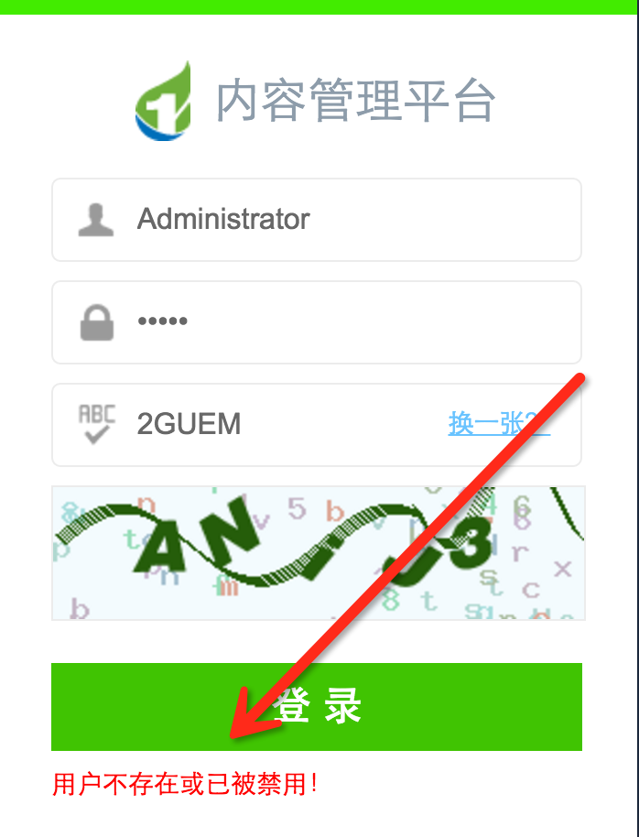

## 3.6.1 个人中心模块

## 3.6.1.1 测试用例HL3

* ID:Donald003
* 测试项：文档编辑
* 参考文档：需求规格说明书
* 父用例：0
* 输入数据或前提

前提:个人中心我的文档界面存在文档

输入:

基础:

标题：文学摘选

文章内容：1、时间就像海绵里的水，只要愿挤，总还是有的。

2、倘只看书，便变成书橱。

标识：writer

描述：鲁迅

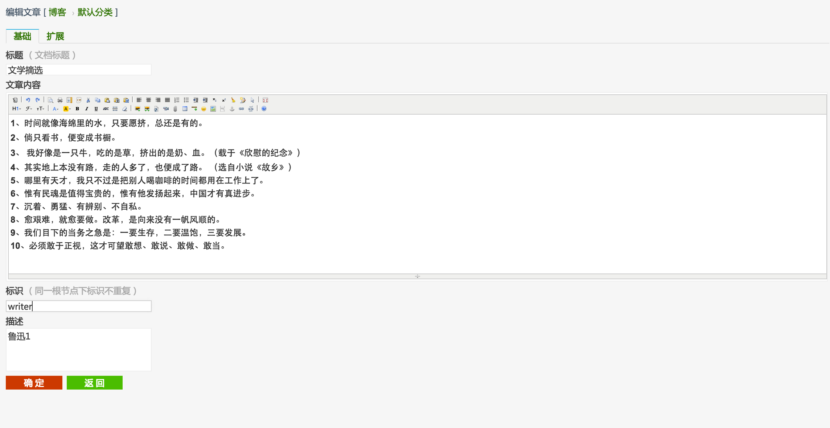

扩展：

内容类型： 选择目录

可见性：选择所有人可见

优先级：2

推荐位：列表推荐、频道页推荐、首页推荐

封面：上传文件

浏览量：13

评论数：10

收藏数：6

上传时间：2015-12-17 14:11

截至时间：2015-12-17 00:00

外链：0

详情页显示模版：23456

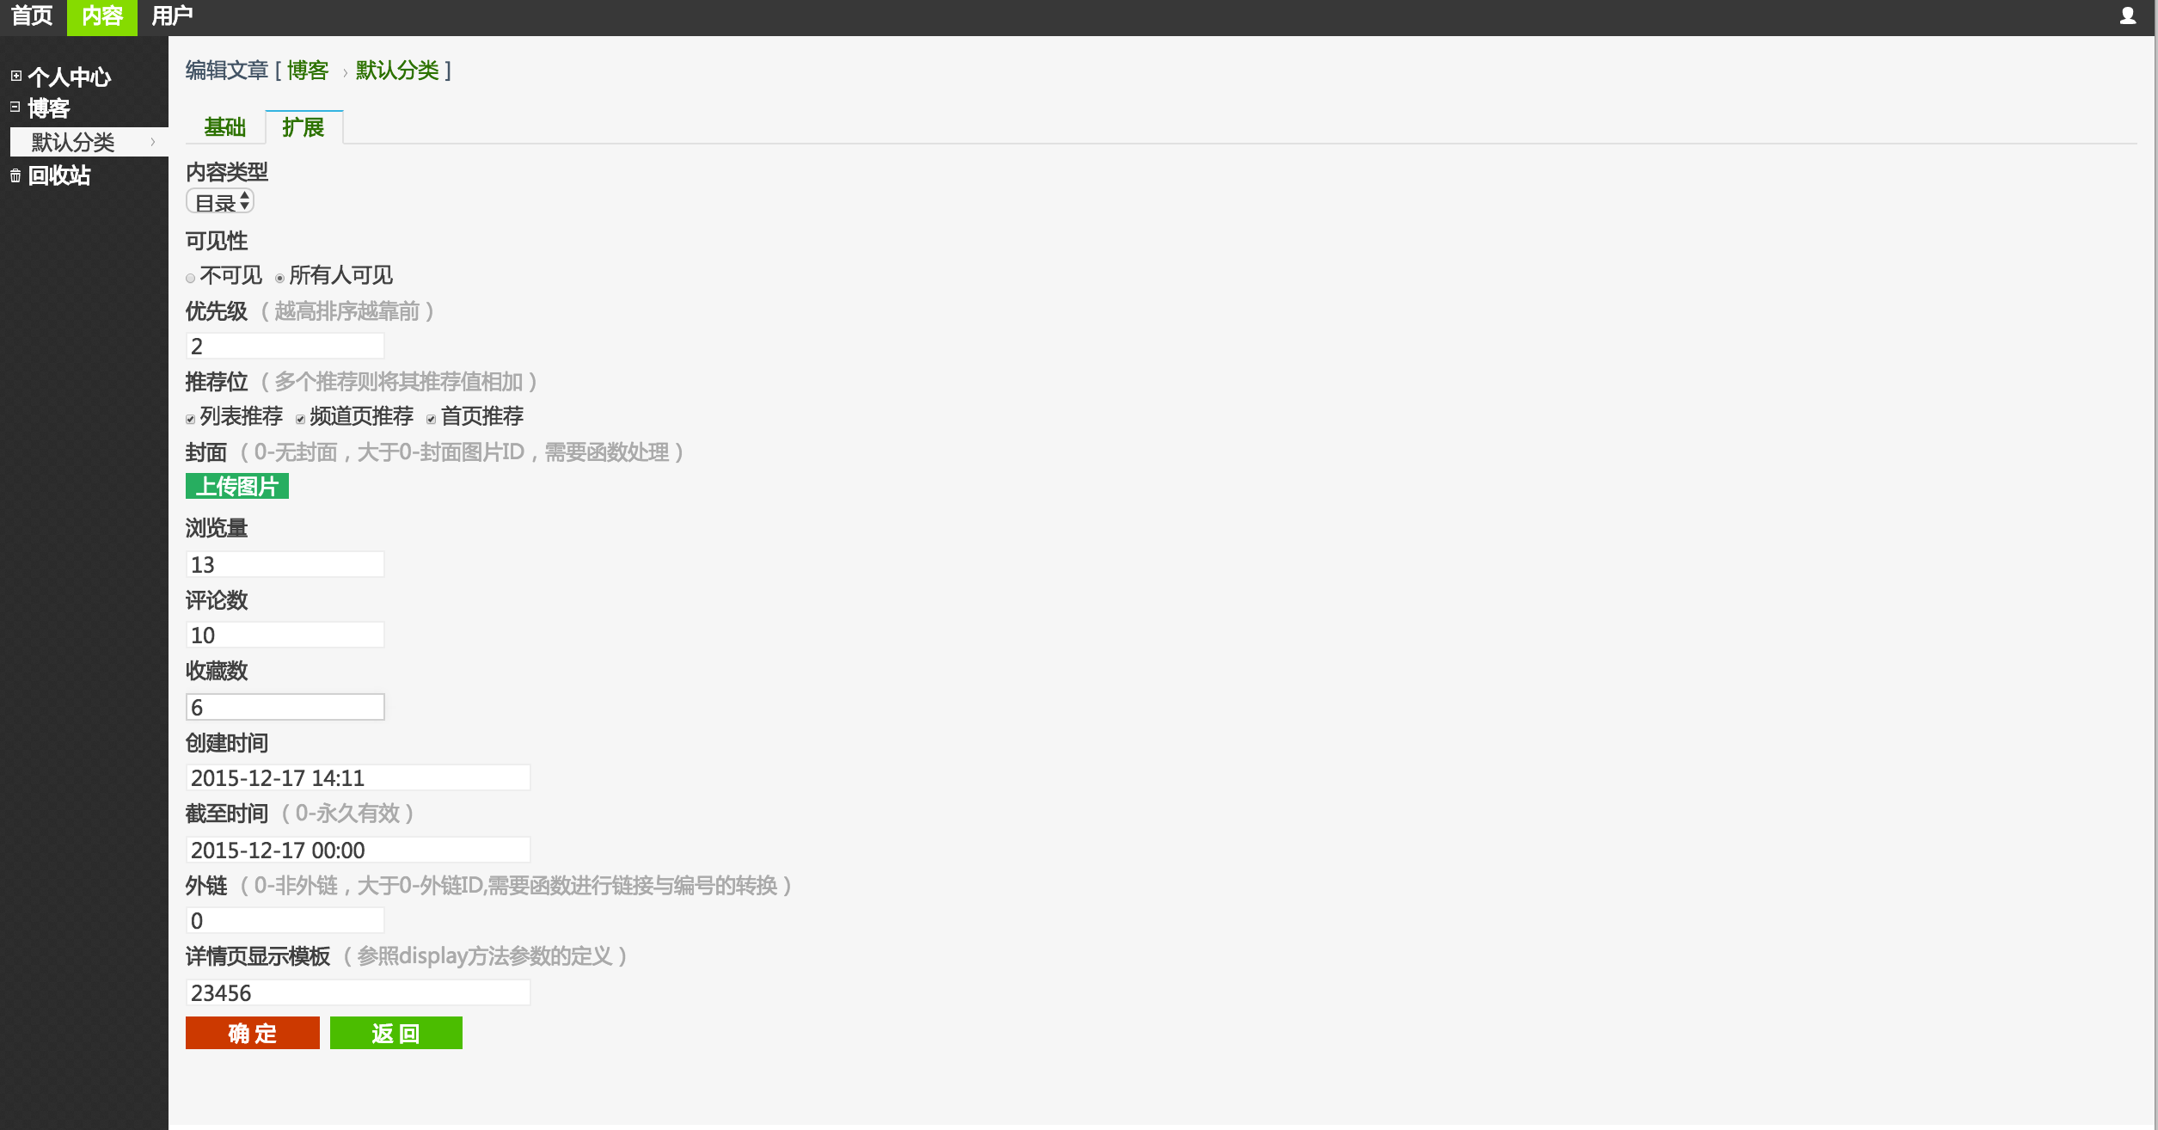

* 具体步骤描述

1. 步骤1: 输入数据
2. 步骤2: 点击确定

* 期望结果：标题：文学选摘、类型：目录、优先级：2、浏览：13
* 测试结果：1.上传封面出现如图所示错误
* 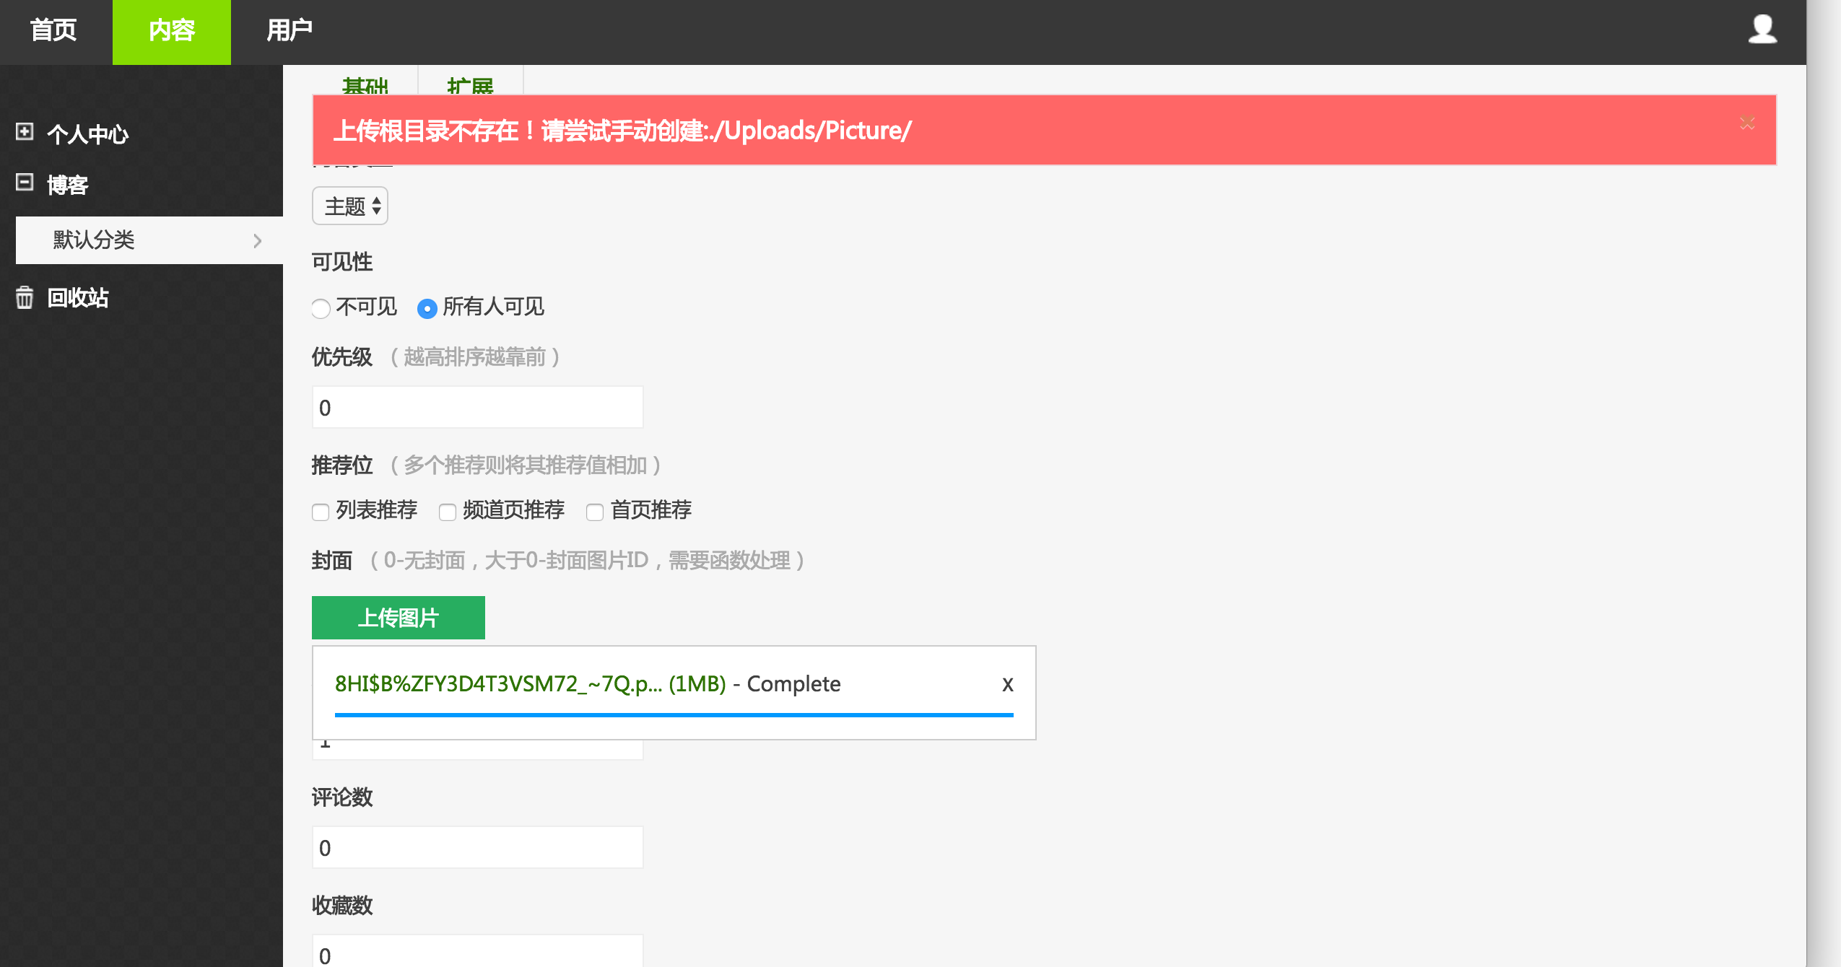
  + 2.标题：文学选摘、类型：目录、优先级：2、浏览：13

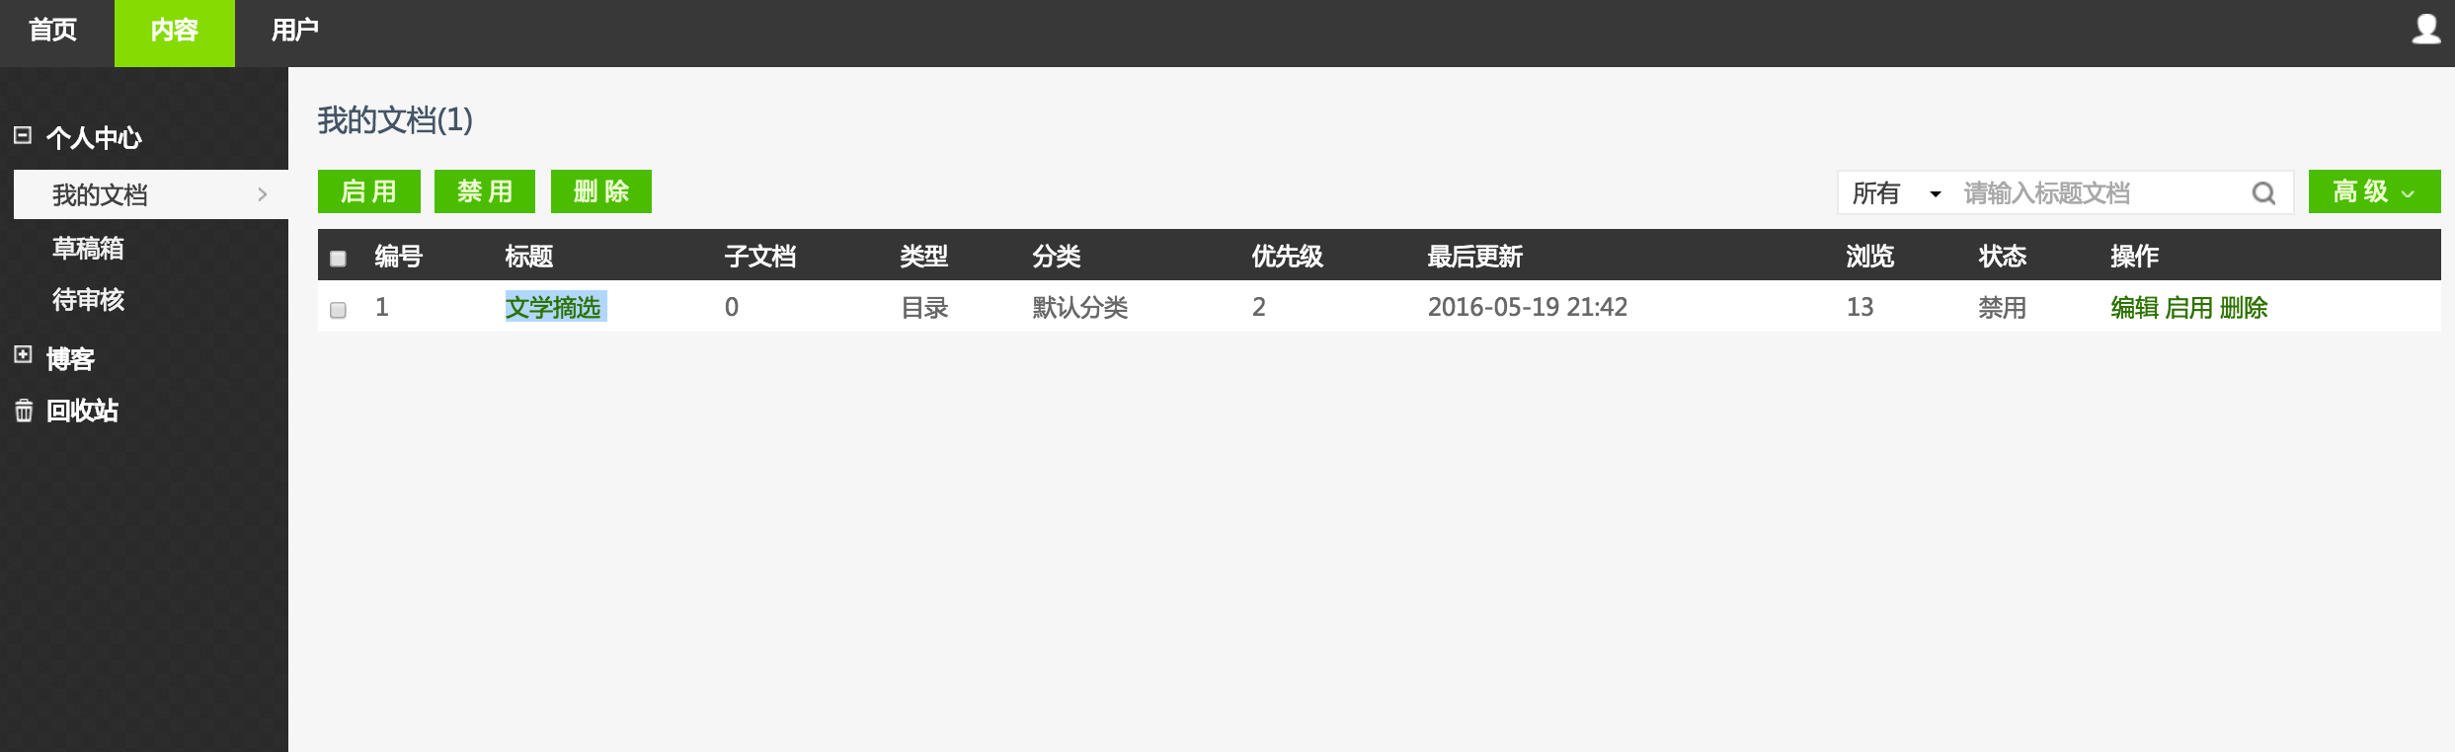

## 3.6.1.2 测试用例HL5

* ID:Donald005
* 测试项：搜索
* 参考文档：需求规格说明书
* 父用例：0
* 输入数据或前提

前提:显示所有文档，遍于与结果对比

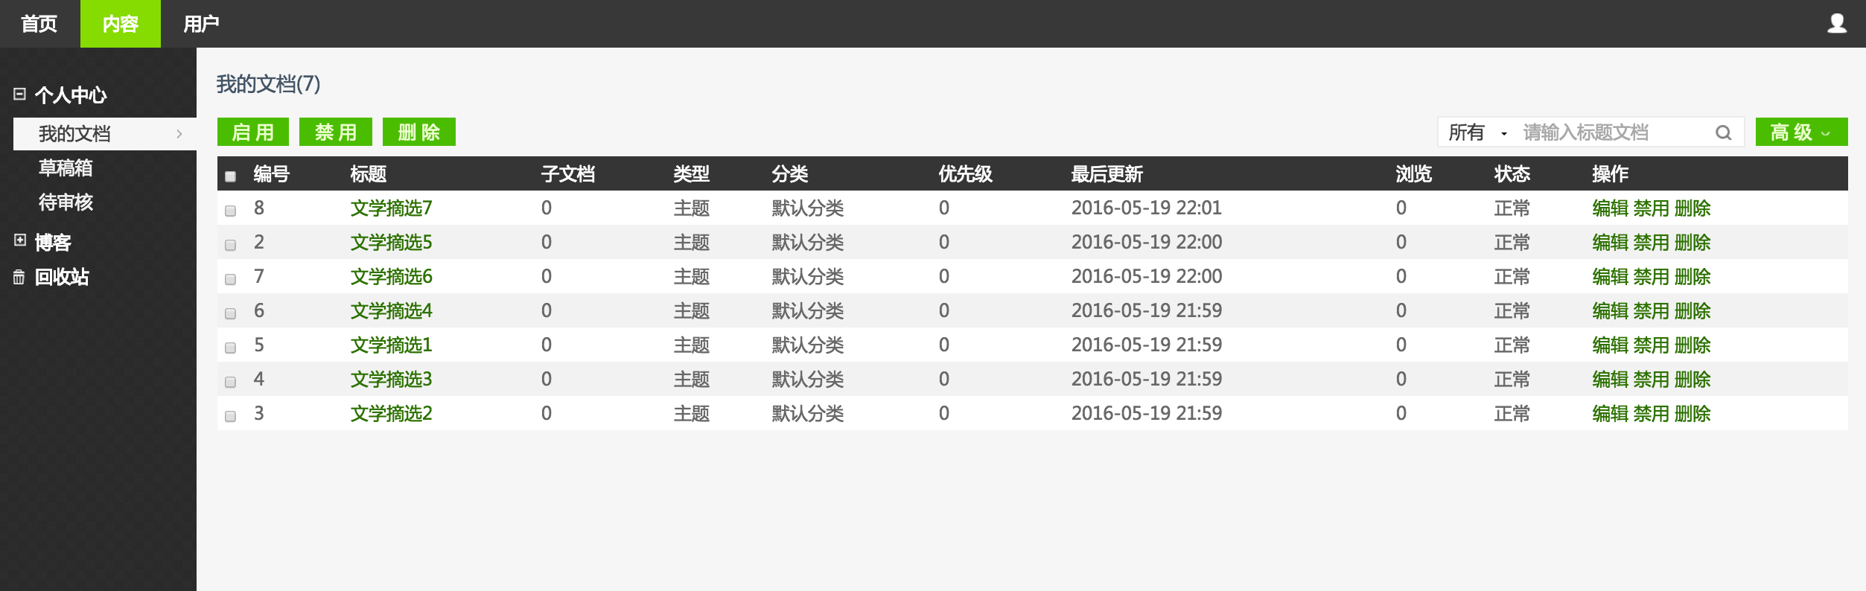

输入:

1. 文档状态：正常
2. 文档标题：文学选摘
3. 高级：

开始时间：2016-05-10

结束时间：2016-05-27

* 具体步骤描述
  + 步骤1：输入查询信息
  + 步骤2: 点击
* 期望结果：界面显示状态为禁用、标题包含“文学选摘”、最后更新时间在2016-05-10到2016-05-27之间的文档。
* 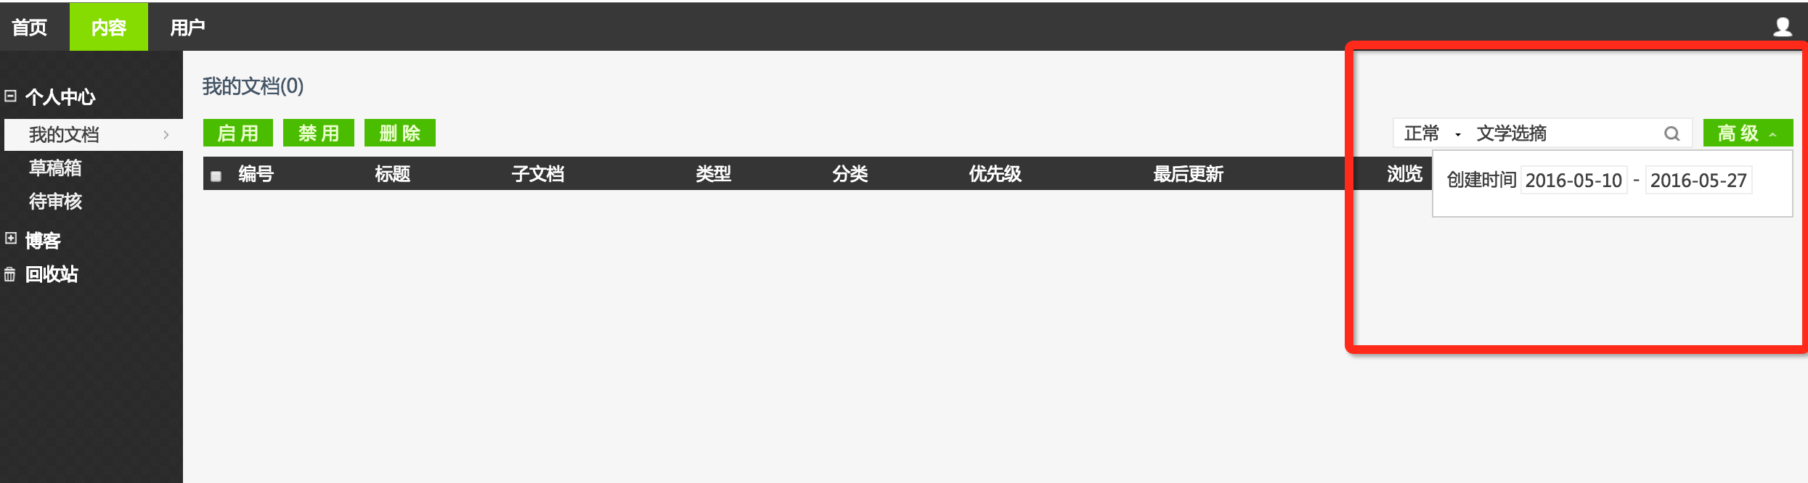
* 测试结果：界面显示了如下内容，与预期不符
* 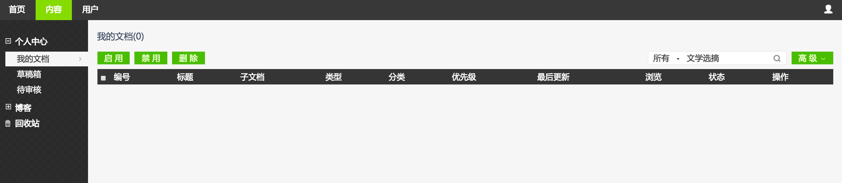

# 四 测试进度

|  |  |  |
| --- | --- | --- |
| **所属模块** | **子模块** | **测试进度** |
| **个人中心** | **我的文档** | **100%** |
| **草稿箱** | **100%** |
| **待审核** | **100%** |
| **博客** | **默认分类** | **100%** |
| **回收站** | **回收站** | **100%** |
| **用户管理** | **用户信息** | **100%** |
| **权限管理** | **100%** |
| **行为管理** | **用户行为** | **100%** |
| **行为日志** | **100%** |
| **前台** | **注册** | **100%** |
| **登录** | **100%** |
| **评论** | **100%** |

# 五 结果分析

|  |  |  |  |
| --- | --- | --- | --- |
| **所属模块** | **子模块** | **BUG数目** | **已修复BUG数目** |
| **个人中心** | **我的文档** | **0** | **0** |
| **草稿箱** | **0** | **0** |
| **待审核** | **0** | **0** |
| **博客** | **默认分类** | **4** | **0** |
| **回收站** | **回收站** | **0** | **0** |
| **用户管理** | **用户信息** | **3** | **0** |
| **权限管理** | **2** | **0** |
| **行为管理** | **用户行为** | **2** | **0** |
| **行为日志** | **0** | **0** |
| **前台** | **注册** | **1** | **0** |
| **登录** | **1** | **0** |
| **评论** | **0** | **0** |
| **总结** |  | **13** | **0** |